Ciudad Delgado, 06 de septiembre de 2020

Señores
Honorable Concejo Municipal
Presente.
Atención: Licda. Rocío Jamileth Matute Avilés
Secretaria Municipal

Asunto: Informe de liquidación parcial No. 1 del Proyecto “Atención, Combate y Prevención de la Pandemia por COVID -19 en el municipio de Delgado”, con fuente de financiamiento FODES 2%, al 30 de septiembre de 2020.

Se informa del estado de ejecución del Proyecto “Atención, Combate y Prevención de la Pandemia por COVID -19 en el municipio de Delgado”, con fuente de financiamiento FODES 2%, al 30 de septiembre de 2020.

Antecedentes
- Por medio de Decreto Legislativo número 625, emitido el día dieciséis de abril del año dos mil veinte y publicado en el Diario Oficial N° 85, Tomo N° 427, el día veintiocho de abril del año dos mil veinte, mediante el cual la Asamblea Legislativa decretó la DISPOSICIÓN TRANSITORIA PARA QUE LAS MUNICIPALIDADES HAGAN USO DEL 2% DEL FODES DESTINADO PARA LA ATENCIÓN, PREVENCIÓN Y COMBATE DE LA PANDEMIA POR COVID-19 EN SUS TERRITORIOS, estableciendo el Art. 1 lo siguiente: “”” Art. 1. Las Municipalidades destinarán el monto equivalente al 2% de los ingresos corrientes netos del Estado que los Municipios reciban, conforme a lo regulado en el inciso 3° del artículo 1 de la Ley del Fondo del Desarrollo Económico y Social de los Municipios, denominada Ley del FODES, para atender, combatir y prevenir la pandemia por Covid-19, durante el plazo que dure la emergencia nacional y sus prórrogas;

- El Honorable Concejo Municipal, en la Novena Sesión Ordinaria celebrada el día ocho de mayo del año dos mil veinte; mediante Acuerdo Número Cuatro, bajo referencia SO-080520-4, asentado en Acta número nueve; APROBÓ el Proyecto “Atención, Combate y Prevención de la Pandemia por COVID -19 en el municipio de Delgado”, con fuente de financiamiento FODES 2%; por un monto de CIENTO TREINTA Y CINCO MIL SEISCIENTOS CINCUENTA Y NUEVE DOLARES CON DIEZ CENTAVOS DE DÓLAR DE LOS ESTADOS UNIDOS DE AMERICA ($135,659.10), el cual contiene las siguientes acciones:

Acción 1. Adquisición de insumos para la atención, combate y prevención de la Pandemia por COVID -19 en el municipio de Delgado;

Acción 2. Logística de Transporte, Recepción y Entrega de Cesta Solidaria y Sacos de maíz, en el marco de la Pandemia por COVID -19;
Acción 3. A) Implementación de procesos de desinfección y bio seguridad de instalaciones del plantel municipal y CAM;

Acción 3. B) Traslado de personal municipal laborando en el marco de la Pandemia por COVID -19 en el municipio de Delgado; y

Acción 4. Apoyo a la seguridad alimentaria de familias afectadas por la Pandemia por COVID -19 en el municipio de Delgado.

- El Proyecto “Atención, Combate y Prevención de la Pandemia por COVID -19 en el municipio de Delgado”, con fuente de financiamiento FODES 2%, ha sido reestructurado en tres ocasiones sin modificar el monto original de la Carpeta.

La primera, aprobada en Décima Primera Sesión Ordinaria celebrada el día ocho de junio del año dos mil veinte; mediante Acuerdo Número Uno, bajo referencia SO-080620-1, asentado en Acta número once.

La segunda, aprobada en Décima Segunda Sesión Ordinaria celebrada el día veintidós de junio del año dos mil veinte; mediante Acuerdo Número Tres, bajo referencia SO-220620-3, asentado en Acta número doce.

La tercera, aprobada en Décima Tercera Sesión Ordinaria celebrada el día seis de julio del año dos mil veinte; mediante Acuerdo Número Cuatro, bajo referencia SO-060720-4, asentado en Acta número trece.

La cuarta, aprobada en Novena Sesión Extraordinaria celebrada el día treinta y uno de julio del año dos mil veinte; mediante Acuerdo Número Uno, bajo referencia SO-310720-1, asentado en Acta número nueve.

Siendo aprobada la carpeta por $135,659.10, se apertura la cuenta bancaria con $300.00 provenientes del Fodes 2% general, siendo el monto de dicha cuenta de $135,959.10.

La ejecución del proyecto al 30 de septiembre de 2020, incluyendo gastos financieros de manejo de cuenta, presenta un monto de $ 99,022.42, efectivamente pagado; $6,339.12 en cheques pendientes de ser retirados por los proveedores; $27,890.00 reservados por medio de Valor de Asignación Presupuestaria (VAP) de compras en curso; una disponibilidad del proyecto de $5,113.79 y un saldo de monto de apertura de $ 293.77; siendo el desglose por acción del proyecto como se muestra en el Cuadro 1. Resumen de ejecución de proyecto.

Los resultados obtenidos según alcance del proyecto son los siguientes:

Acción | Resultado al 30 de septiembre 2020 | Estado de ejecución
Acción 1. Adquisición de insumos para la atención, combate y prevención de la Pandemia por COVID -19 en el municipio de Delgado. | Esta acción tiene una asignación de $79,223.80, ya que fue reforzada con $973.80 según reestructuración No. 4, de los cuales se han ejecutado $ 49,043.39, equivalente a un 63% de avance en lo programado. Además, se encuentra en pendiente de entrega proveedores, cheques por un valor de $ 614.12; y en proceso de compra un requerimiento de insumos reservado con VAP por un monto $27,725.00; teniendo una disponibilidad de $1,841.29.  Los insumos han permitido brindar protección al personal que labora en las actividades esenciales durante la pandemia, en los meses de junio, julio, agosto y septiembre 2020; así como realizar acciones comunitarias como entrega de agua en pipas, desinfecciones, y entrega de insumos de protección e higiene a usuarios de mercados municipales.  Ver detalle de insumos adquiridos y entregados en anexo 1. | En proceso.  Esta acción quedará ejecutada al 100% en octubre 2020.
Acción 2. Logística de Transporte, Recepción y Entrega de Cesta Solidaria y Sacos de maíz, en el marco de la Pandemia por COVID -19. | Esta acción tiene una asignación de $25,136.80 con ejecución de $23,751.70 equivalente al 97%; cheques en proceso d entrega a proveedores por un monto de $ 675.00; y una disponibilidad de $710.10.  Originalmente esta acción fue aprobada con $17,740.00, siendo reforzada con $ 7,396.80, fondos necesarios para cubrir alimentación, transporte del personal de logística y materiales, le cual fue mayor al previsto debido a la extensión del municipio y las condiciones de movilización condicionadas por la pandemia y cuarentena.  Con esta acción se ha realizado el traslado y entrega de la totalidad (16,336) de Cestas Solidarias (1 bolsa de alimentos y un saco de maíz de 25 libras), en siete cantones y zona urbana del municipio.  En sesión del 31 de julio 2020 se presentó informe de entrega de Cesta Solidaria. Un resumen se presenta en anexo 2. | Finalizado
Acción 3. A) Implementación de procesos de desinfección y bio seguridad de instalaciones del plantel municipal y CAM. | Esta acción tuvo una asignación inicial de $20,970.60, la cual se ha reprogramado para ser cubierta con un proyecto de mayor alcance que será presentado a aprobación del Concejo Municipal con otra fuente de financiamiento.  Los fondos de esta acción han reforzado la acción No.1 (Insumos de protección COVID-19) por un monto de $ 973.80; la acción No. 2 (Logística de entrega de Cesta Solidaria) por un monto de $ 7,396.80; y la acción No. 3-B (Transporte de personal) por un monto de $12,600; quedando reprogramada en su totalidad. | Reprogramada
Acción 3. B) Traslado de personal municipal laborando en el marco de la Pandemia por COVID -19 en el municipio de Delgado. | Esta acción tiene una asignación de $13,800, de los cuales se han ejecutado $ 9,020.10, y se encuentra en proceso de entrega a proveedores, cheques por un valor de $2,350.00; todo ello equivalente al 82%; y una disponibilidad de $2,429.90.  Esta acción ha sido reforzada en cuatro ocasiones, requeridas debido a lo establecido en el Decreto Ejecutivo del ramo de Salud No. 22, 23 y sucesivos, producto del desplazamiento de las fechas de finalización de cuarentena, fases de reactivación económica y su consecuente desfase en la habilitación del transporte público.  Con este servicio se ha facilitar el traslado de un promedio de treinta personas por día (ida y vuelta), en dos rutas que atienden los siguientes sectores: a) Ruta 1. 75 Av. Nte., Blvd. Constitución, Quezaltepeque, Distrito Italia, Apopa, Troncal del Norte. Y b) Altavista, Plaza Venecia, Sierra Morena, Unicentro, Plaza Mundo, EPA y Molsa. Las rutas se han activado desde el 21 de mayo 2020 y se encuentran contratadas hasta el 21 de agosto 2020; así como el transporte de personal de desechos sólidos y de monitoreo de jornadas de limpieza. | Finalizado
Acción 4. Apoyo a la seguridad alimentaria de familias afectadas por la Pandemia por COVID -19 en el municipio de Delgado. | Esta acción tiene una asignación de $15,000, de los cuales se han ejecutado en un 100%, incluye $57.50 en proceso de compra con reserva de VAP.  Se han adquirido 1,390 bolsas de alimentos, recibidas en La Casa de La Juventud el 13 de julio 2020, cuyo contenido es el siguiente: 2 libras de frijol rojo, 2 libras de arroz blanco, 2 libra de azúcar, 1 bote de aceite de 750 ml, 2 libra de sal, 2 unidades de sopas en polvo, 2 rollo de spaguetti de 200 gr, 1 salsa ranchera, 1 avena 360 gr, 4 rollos de papel higiénico. El proceso de entrega de bolsas se encuentra en anexo 3. | Finalizada
Imprevistos | Actualmente se ha ejecutado un 90% del monto de imprevistos, equivalente a $2,258.50; así como en proceso de compra con reserva de VAP por un monto de $ 107.50.  Los gastos aplicados corresponden a alquiler de fotocopiadora para DUI de personas que recibieron Cesta Solidaria, transporte para entrega de cesta solidaria y de personal, y rotulación de Paquete de alimentos. | En proceso  Esta acción quedará ejecutada al 100% al cierre de la carpeta.

El detalle de ejecución se presenta en Cuadro No. 2.

Cuadro No. 1 Resumen de ejecución de proyecto.

Item | Asignado (Reestructuración 1, 2, 3 y 4) | Ejecutado | En proceso pendiente de retirar cheque de proveedor | Total ejecutado a este informe |  | En proceso de compra con VAP emitida | Disponibilidad
Acción 1. Adquisición de insumos para la atención, combate y prevención de la Pandemia por COVID -19 en el municipio de Delgado. | $ 79,223.80 | $ 49,043.39 | $ 614.12 | $ 49,657.51 | 63% | $ 27,725.00 | $ 1,841.29
Acción 2. Logística de Transporte, Recepción y Entrega de Cesta Solidaria y Sacos de maíz, en el marco de la Pandemia por COVID -19. | $ 25,136.80 | $ 23,751.70 | $ 675.00 | $ 24,426.70 | 97% | $ - | $ 710.10
Acción 3. A. Implementación de procesos de desinfección y bio seguridad de instalaciones del plantel municipal. | $ - | $ - | $ - | $ - | 0% | $ - | $ -
Acción 3. B. Traslado de personal municipal laborando en el marco de la Pandemia por COVID -19 en el Municipio de Delgado. | $ 13,800.00 | $ 9,020.10 | $ 2,350.00 | $ 11,370.10 | 82% | $ - | $ 2,429.90
Acción 4. Apoyo a la seguridad alimentaria de familias afectadas por la Pandemia por COVID -19 en el Municipio de Delgado. | $ 15,000.00 | $ 14,942.50 | $ - | $ 14,942.50 | 100% | $ 57.50 | $ -
Imprevistos | $ 2,498.50 | $ 2,258.50 | $ - | $ 2,258.50 | 90% | $ 107.50 | $ 132.50
Total | $135,659.10 | $ 99,016.19 | $ 3,639.12 | $ 102,655.31 | 76% | $ 27,890.00 | $ 5,113.79
Gastos financieros | $ 300.00 | $ 6.23 | $ - | $ 6.23 |  | $ - | $ 293.77
Total | $135,959.10 | $ 99,022.42 | $ 3,639.12 | $ 102,661.54 |  | $ 27,890.00 | $ 5,407.56

Cuadro No. 2 Detalle de ejecución de proyecto.

FECHA | REFERENCIA | BENEFICIARIO DE CHEQUE | CONCEPTO | DEBE (Remesas-  Abonos) | HABER  (Cargos-  Cheques) | SALDO | FACTURA#
APERTURA DE CUENTA |  |  |  |  |  | $ 300.00
22-may-2020 | N/C | BANCO AGRICOLA | CARGO POR SOLICITUD DE CHEQUERA F/525163 |  | $ 1.70 | $ 298.30 | F/525163
25-may-2020 | N/C | BANCO AGRICOLA | CARGO POR SOLICITUD DE CHEQUERA F/525177 |  | $ 1.70 | $ 296.60 | F/525177
29-may-2020 | N/A | POR TRANSFERENCIA ELECTRONICA | DE LA CTA. FODES 2% ADICIONAL DE INVERSION, 590-059552-7 | $ 45,000.00 |  | $ 45,296.60 | 520048602
SALDO DISPONIBLE AL FINAL DEL MES DE MAYO 2020. |  |  |  |  |  | $ 45,296.60
01-jun-2020 | 1-5 | MILTON ANTONIO CRUZ CENTENO | Pago por 403 desayunos y 581 almuerzos, que fueron entregados al personal de Logistica que entrega Cestas Solidarias. Factura# 613 |  | $ 2,928.50 | $ 42,368.10 | 613
03-jun-2020 | 2-8 | ANA SILVIA URIBE DE ORELLANA | Suministros de hojas de Actas de recepcion para la cesta solidaria y bolsa de maiz a beneficiarios de Municipio de Ciudad Delgado. Factura# 25 |  | $ 343.20 | $ 42,024.90 | 25
03-jun-2020 | 3-6 | ROMENA DEL PACIFICO, S.A DE C.V | Compra de 4,500 Mascarillas Quirurgicas, en el marco de la Emergencia por COVID-19 |  | $ 2,970.00 | $ 39,054.90 | 594
03-jun-2020 | 4-9 | NORMA ALICIA CAÑAS COCA | Pago por el Alquiler de Transporte de Rastras, para el traslado de 15,336 bolsas de alimentosDE 10 LBS. desde Plan de la Laguna hacia Delgado, esto en el marco de la Emergencia por COVID-19. Factura# 81 |  | $ 546.91 | $ 38,507.99 | 81
03-jun-2020 | 5-1 | ALCALDIA MUNICIPAL DE CIUDAD DELGADO | Descuento Renta de la Sra. Norma Alicia Cañas Coca |  | $ 53.09 | $ 38,454.90 | 81
03-jun-2020 | 6-0 | DONAI ESTRADA AMAYA | Pago por el Alquiler de Transporte de Rastras, para el traslado de 15,336 bolsas de Maiz de 25 lbs desde Acajucla hacia Delgado. Y 15,336 bolsas de alimentos desde Plan de la Laguna hacia Delgado, esto en el marco de la Emergencia por COVID-19. Factura# 53 |  | $ 4,101.77 | $ 34,353.13 | 53
03-jun-2020 | 7-7 | ALCALDIA MUNICIPAL DE CIUDAD DELGADO | Descuento Renta de la SR. Donai Estrada Amaya |  | $ 398.23 | $ 33,954.90 | 53
19-jun-2020 | 8-0 | MILTON ANTONIO CRUZ CENTENO | Suministro de Alimentacion correspondiente del 28 de Mayo al 03 de Junio 2020. Factura# 655 |  | $ 2,993.00 | $ 30,961.90 | 655
19-jun-2020 | 9-8 | JOSE FERNANDO GARCIA ARGUETA | Compra de 50 Cajas de guantes de latex nipro en Tallas S, M, Y L, para proteccion e higiene por COVID-19, Según LG-0048. Factura# 30 |  | $ 837.50 | $ 30,124.40 | 30
19-jun-2020 | 10-7 | JOSE FERNANDO GARCIA ARGUETA | Compra de 175 caretas protectoras faciales en material PC, movibles hacia arriba y hacia abajo, material totalmente transparente, con su esponja en la parte superios de la frente y su regulador de mozote, para emergencia COVID-19. Factura# 31 |  | $ 481.25 | $ 29,643.15 | 31
19-jun-2020 | 11-9 | ALCALDIA MUNICIPAL DE CIUDAD DELGADO | Reintegro de cheque # 5-6 de la Cta. 590-059483-0, Fodes 2% Adicional de Inversion, ya que por error Involuntario se emitio cheque de dicha cuenta, siendo la cuenta correcta "Atencion combate y prevencion de la Pandemia por COVID-19, Cta. 590-059552-7. Compra de galones de Amonio cuaternario de 5° generacion cocentrado y 300 mascarillas KN95. Factura#101 |  | $ 2,895.00 | $ 26,748.15 | 101
19-jun-2020 | 12-2 | ALCALDIA MUNICIPAL DE CIUDAD DELGADO | Reintegro de cheque # 8-0 de la Cta. 590-059483-0, Fodes 2% Adicional de Inversion, ya que por error Involuntario se emitio cheque de dicha cuenta, sindo la cuenta correcta "Atencion combate y prevencion de la Pandemia por COVID-19, Cta. 590-059552-7. Compra de 90 galones de Alcohol Gel. Factura# 139 |  | $ 1,125.00 | $ 25,623.15 | 139
23-jun-2020 | 13-5 | JOSE ROBERTO BONILLA ALFEREZ | Pago Final por la compra de 180 galones de Alcohol Gel, siendo la primera entrega de 90 galones el dia 19 de Junio 2020. Esta es la segunda y ultima entrega de Alcohol Gel de los otros 90 galones. Factura# 140 |  | $ 1,125.00 | $ 24,498.15 | 140
23-jun-2020 | 14-8 | NELSON ISRAEL ESCALANTE SANTOS | Pago por la Adquisicion de 30 galones de sani gem cuaternario desinfectante de amplio aspectro para todo tipo de superficie, elimina microorganismos como virus, bacterias, hongos, levaduras etc. Factura# 3 |  | $ 960.00 | $ 23,538.15 | 3
23-jun-2020 | 15-0 | ALVARO AUGUSTO VEJARANO MACHON | Pago por la compra de 125 escudos faciales - PET con elastico (Mascaras facial de proteccion). Facturas# 88 |  | $ 875.00 | $ 22,663.15 | 88
23-jun-2020 | 16-9 | MARIA MAGDALENA AUCEDA DE LARA | Pago por la compra de 100 pares de guantes de cuero manga corta y 25 pares guantes amarillos , para la proteccion e higiene en la prevencion de la pandemia COVID-19 . Factura# 66 |  | $ 360.00 | $ 22,303.15 | 66
29-jun-2020 | N/A | POR TRANSFERENCIA ELECTRONICA | DE LA CTA. FODES 2% ADICIONAL DE INVERSION, 590-059552-7 | $ 45,000.00 |  | $ 67,303.15 | 625698074
29-jun-2020 | 17-1 | TRANSPORTE EJECUTIVO DEL PACIFICO, S.A DE C.V | Pago por servicio de Transporte para personal que labora en actividades de Prevención Atención y Combate a la Pandemia por COVID-19. Dicho transporte es en dos rutas ida y vuelta definidos en puntos de reunión definios por la Municipalidad. Factura# 70 |  | $ 1,186.50 | $ 66,116.65 | 70
29-jun-2020 | 18-4 | ADQUISICIONES EXTERNAS, S.A DE C.V | Pago por el alquiler de 4 camiones : 2 camiones de 5 toneladas y 2 camiones de 1.5 toneladas, para el traslado de Cestas solidarias y bolsas de maíz a 15,336 familias en el Municipio de Ciudad Delgado, esto en el marco de la Emergencia por la Pandemia de COVID-19. Factura# 976 |  | $ 8,136.00 | $ 57,980.65 | 976
SALDO DISPONIBLE AL FINAL DEL MES DE JUNIO 2020. |  |  |  |  |  | $ 57,980.65
03-jul-2020 | 19-2 | LEDA LISSETH AVILA DE GIRON | Pago por la Adquisicion de 105 Pares de botas de hule con cubo para la proteccion e higiene en la prevencion contra la Pandemia COVID-19 de LG-0048. Factura# 32 |  | $ 2,520.00 | $ 55,460.65 | 32
03-jul-2020 | 20-4 | A N U L A D O | ******************************************* |  | $ - | $ 55,460.65 | N/A
03-jul-2020 | 21-0 | JOSE EDGARDO HERNANDEZ PINEDA | Pago por la Adquisicion de 27 fardos de detergente en polvo, 300 galones de lejia, y 20 galones de desinfectante , para la proteccion e higiene en la prevencion contra la Pandemia COVID-19 de LG-0048. Factura#425 |  | $ 1,291.17 | $ 54,169.48 | 425
03-jul-2020 | 22-9 | CARLOS ERNESTO MARTINEZ CALDERON | Pago por la Adquisicion de 12 Bandejas de desinfeccion de PVC, , para ser utilizados en las medidas de proteccion e higiene en la prevencion contra la Pandemia COVID-19 de LG-0048 |  | $ 881.40 | $ 53,288.08 | 5
03-jul-2020 | 23-1 | INDUPAL, S.A DE C.V | Pago por la Adquisicion de 14 galones de aceite fuera de borda,para ser utilizado en las bombas fumigadoras, para la proteccion e higiene en la prevencion contra la Pandemia COVID-19 de LG-0048 |  | $ 484.12 | $ 52,803.96 | 141453
09-jul-2020 | 24-0 | XIOMARA NOEMY GONZALEZ ESTRADA | Pago por 65 pipadas de agua de 40 Barriles, para diferentes puntos de Ciudad Delgado, en el marco de la emergencia por la Pandemia Covid-19 |  | $ 2,925.00 | $ 49,878.96 | 41
09-jul-2020 | 25-6 | TRANSPORTE EJECUTIVO DEL PACIFICO, S.A DE C.V | Pago por servicio de Transporte de personal que se encuentra laborando en la Municipalidad, plazo de 7 dias hábiles (ruta # 2). Factura# 71 |  | $ 553.70 | $ 49,325.26 | 71
09-jul-2020 | 26-1 | TRANSPORTE EJECUTIVO DEL PACIFICO, S.A DE C.V | Pago por servicio de Transporte de personal que se encuentra laborando en la Municipalidad, plazo de 11 dias hábiles (ruta # 1) . Factura# 75 |  | $ 1,118.70 | $ 48,206.56 | 75
09-jul-2020 | 27-2 | TRANSPORTE EJECUTIVO DEL PACIFICO, S.A DE C.V | Pago por servicio de Transporte de personal que se encuentra laborando en la Municipalidad, plazo de 15 dias hábiles (ruta # 1). Factura# 73 |  | $ 1,525.50 | $ 46,681.06 | 73
09-jul-2020 | 28-1 | TRANSPORTE EJECUTIVO DEL PACIFICO, S.A DE C.V | Pago por servicio de Transporte de personal que se encuentra laborando en la Municipalidad, plazo de 15 dias hábiles (ruta # 2). Factura# 74 |  | $ 1,186.50 | $ 45,494.56 | 74
09-jul-2020 | 29-3 | MILTON ANTONIO CRUZ CENTENO | Pago por 250 desayunos y 294 almuerzos con bebida fria, entregados en oficinas de la Alcaldia Municipal de Ciudad Delgado y al personal logistico de entrega dee bolsas solidarias. Factura# 657 |  | $ 1,551.00 | $ 43,943.56 | 657
09-jul-2020 | 30-2 | ADQUISICIONES EXTERNAS, S.A DE C.V | Pago por alquiler de un microbus con capacidad para 18 personas, para traslado de personal en diferentes áreas del Municipio, para entrega de bolsas solidarias . Factura# 1058 |  | $ 1,800.00 | $ 42,143.56 | 1058
09-jul-2020 | 31-4 | SERVICIOS COMERCIALES, S.A DE C.V | Pago por alquiler dee 3 vehiculos tipo Pick Up 4x4 Hilux, año 2018, para logistica de entrega de bolsa solidaria. Factura# 5 |  | $ 961.00 | $ 41,182.56 | 5
10-jul-2020 | 32-7 | GRUPO SENIOR, S.A DE C.V | Adquisicion de 500 mascarillas KN95 con proteccion al 95% y 164 cajas de mascarillas quirurgicas elasticas. Factura# 74 |  | $ 7,365.00 | $ 33,817.56 | 74
10-jul-2020 | 33-0 | HERIBERTO TORRES MARTINEZ | Pago por la Adquisicion de 1390 bolsas alimenticias con productos básicos para la poblacion de Delgado , del Proy. De Atencion combate y prevencion de la Pandemia por COVID-19 |  | $ 14,942.50 | $ 18,875.06 | 97
22-jul-2020 | 34-3 | CRISTIAN ODIR SALMERON | Reintegro de viaticos (alojamieento, alimentacion) para 6 personas (3 dias), por mision oficial para efctuar tramites de logistica y retiro de 15,336 sacos de maiz desde la empresa Alcasa Puerto de Acajutla Sonsonate, hasta las instalaciones de la Municipalidad |  | $ 462.00 | $ 18,413.06 | 03639/03641/03642/03644/RC
SALDO DISPONIBLE AL FINAL DEL MES DE JULIO 2020. |  |  |  |  |  | $ 18,413.06
06-ago-2020 | 35-5 | LEDA LISSETH AVILA DE GIRON | Pago por Servicios de desinfeccion en edificio de Alcaldia Municipal de Ciudad Delgado, a base de amonio cuaternario dee 5ta. Generacion aplicado con termo nebulizacion anti evaporante y sanitizacion manual de mobiliario, aras comunes y servicios sanitarios. Factura# 33 |  | $ 1,469.00 | $ 16,944.06 | 33
06-ago-2020 | 36-4 | ABNER GONZALEZ RIVAS | Compra de 150 pares de lentes transparentes para la proteccion e higiene, en la prevencion de la Pandemia COVID-19 (LG-0048/2020). Factura# 36 |  | $ 975.00 | $ 15,969.06 | 36
14-ago-2020 | 37-6 | XIOMARA NOEMY GONZALEZ ESTRADA | Pago por servicio de 85 pipadas de agua de 8mts cubicos, que seran entregadas en las diferentes comunidades del Municipio dee Ciudad Delgado. Factura# 42 |  | $ 3,825.00 | $ 12,144.06 | 42
14-ago-2020 | 38-9 | SIE, S.A DE C.V | Compra de 90 galones de Amonio Cuaternario de Quinta generacion, el cual se utilizara para la proteccion e higiene en la prevencion contra la pandemia COVID-19. Factura# 28 |  | $ 2,880.00 | $ 9,264.06 | 28
25-ago-2020 | N/A | POR TRANSFERENCIA ELECTRONICA | DE LA CTA. FODES 2% ADICIONAL DE INVERSION, 590-059552-7 | $ 45,659.10 |  | $ 54,923.16 | 425227295
SALDO DISPONIBLE AL FINAL DEL MES DE AGOSTO 2020. |  |  |  |  |  | $ 54,923.16
03-sep-2020 | 39-7 | MARIA DEL SOCORRO VINDEL GONZALEZ | Compra de 5 cajas plasticas transparentes, para ser utilizadas en el resguardo de actas y documentos de identidad de los beneficiarios de las cestas solidarias en el Municipio de Ciudad Delgado. Factura# |  | $ 120.00 | $ 54,803.16 | 46
03-sep-2020 | 40-9 | A N U L A D O | ******************************************* |  | $ - | $ 54,803.16 | N/A
03-sep-2020 | 41-1 | BUSSINESS CENTER, S.A DE C.V | Compra de 30 galones de jabon liquido para manos, see utilizaran para la proteccion e higiene en la preveencion contra la pandemia COVID-19. Factura# 3387 |  | $ 142.50 | $ 54,660.66 | 3387
03-sep-2020 | 42-4 | JOSE EDGARDO HERNANDEZ PINEDA | Adquisicion de productos de limpieza ( Conos para agua, desinfectante, detergente en polvo y papel higienico) para la atencion, proteccion e higiene en la preencion contra la pandemia COVID-19. Factura#619 |  | $ 1,112.95 | $ 53,547.71 | 619
03-sep-2020 | 43-2 | A N U L A D O | ******************************************* |  | $ - | $ 53,547.71 | N/A
03-sep-2020 | 44-5 | WILLIAM ALEXIS PLEITEZ GONZALEZ | Pago por el alquiler de 2 microbuses tipo coaster para ida y uelta en punto de reunion definido por la municipalidad , para el personal que brindo apoyo en Campaña de Limpieza y Supervision especial agostina por 10 ias , del 01 al 10 de Agosto 2020 fact.1 |  | $ 2,500.00 | $ 51,047.71 | 1
03-sep-2020 | 45-7 | A N U L A D O | ******************************************* |  | $ - | $ 51,047.71 | N/A
03-sep-2020 | 47-7 | FARMACIAS ANCALMO, S.A DE C.V | Adquisición de 180 galones de Alcohol Gel, para la proteccion e higiene en la preencion contra la pandemia covid-19. Factura# 681 |  | $ 1,830.60 | $ 49,217.11 | 681
03-sep-2020 | 48-6 | NELSON ISRAEL ESCALANTE SANTOS | Adquision de insumos de proteccion persona, higiene y desinfeccion para la atencion , prevencion y combate a la pandemia COVID-19, 30 galons de hand soap compuesto de lavamanos antibacteriano y 350 Galones de pure bleanch hipoclorito 6% listo para usar FAC6 |  | $ 1,266.40 | $ 47,950.71 | 6
04-sep-2020 | N/C | BANCO AGRICOLA | CARGO POR SOLICITUD DE CHEQUERA F/621399 |  | $ 2.83 | $ 47,947.88 | F/621399
11-sep-2020 | 50-3 | A N U L A D O | ******************************************* |  | $ - | $ 47,947.88 | N/A
11-sep-2020 | 52-8 | EVENTUM IDEAS, S.A DE C.V | Compra de 1000 mascarillas KN95, 110 mascarillas KN95 con valvulas, 436 cajas de mascarillas quirurgicas, para ser entregadas a los empleados de la Municipalidad, para la proteccion, en prevencion a la pandemia COVID-19 |  | $ 7,061.20 | $ 40,886.68 | 232
17-sep-2020 | 53-5 | A N U L A D O | ******************************************* |  | $ - | $ 40,886.68 | N/A
17-sep-2020 | 54-4 | A N U L A D O | ******************************************* |  | $ - | $ 40,886.68 | N/A
17-sep-2020 | 57-4 | TRANSPORTE EJECUTIVO DEL PACIFICO, S.A DE C.V | Pago por Servicio de Alquiler de 2 microbuses , para el personal que se encuentra laborando en actividades esenciales de prevención, atención y combate a la pandemia COVID-19 |  | $ 2,474.70 | $ 38,411.98 | 78
17-sep-2020 | 58-3 | A N U L A D O | ******************************************* |  | $ - | $ 38,411.98 | N/A
24-sep-2020 | 60-4 | MARIA MAGDALENA AUCEDA DE LARA | Adquisicion de 50 pares de guantes de cuero manga corta y 12 pares de guantes amarillos para la proteccion e higiene en la prevencion contra la pandmia COVID-19 |  | $ 179.30 | $ 38,232.68 | 125
24-sep-2020 | 62-9 | JOSE FERNANDO GARCIA ARGUETA | Adquisicion de 72 cajas de guantes latex nipro Talla M y L, para la proteccion e higiene en la prevencion contra la pandemia COVID-19 |  | $ 1,206.00 | $ 37,026.68 | 36
03-sep-2020 | 046-6 | CR COPIADORAS, SA. DE CV. | Fotocopias de doct. De identidad cesta solidaria | 0 | $ 90.00 | $ 36,936.68 | 353
 |  |  |  |  |  | $ 36,936.68
SALDO DISPONIBLE AL FINAL DEL MES DE SEPTIEMBRE 2020. |  |  |  |  |  | $ 36,936.68
 |  |  |  | $ 135,659.10 | $ 99,022.42 | $ 36,636.68

Lo cual hago de su conocimiento para los efectos consiguientes.

Atentamente,

F.______________________________
Licda. Claudia Beatriz Ramírez Flores
Gerente Social

F.______________________________  Lic. Edwin Ernesto Portillo  Gerente Financiero | F.______________________________  Yanira del Carmen Pérez  Jefa de Presupuesto
F.______________________________  Lic. Abel Ernesto Hernández Henríquez  Tesorero Municipal | F.______________________________  Lic. Manuel Martínez  Jefe de UACI

Anexo 1. Resumen de insumos de protección entregados por unidad (Fodes 2%) – Al 25/09/2020.

SALIDAS DE MATERIALES DE EMERGENCIA COVID-19 RESGUARDO EN ALMACEN
ITEM | DESCRIPICION | UNIDAD | GESTION DE RIESGO | CAM | CLINICA MUNICIPAL | COMUNICACIONES | CONSEJO MUNICIPAL | CONTROL DE BIENES | DESECHOS SOLIDOS | DESPACHO MUNICIPAL | DIRECCION GENERAL | G. FINANCIERA | GERENCIA SOCIAL | MERCADO | RECURSOS HUMANOS | UACI | SECRETARIA MUNICIPAL | CEMENTERIO | G. TERRITORIAL | TIM | TOTAL
1 | Alcohol gel | Galón | 20 | 7 | 3 | 4 | 0 | 6 | 32 | 8 | 3 | 19 | 20 | 68 | 19 | 0 | 1 | 16 | 3 | 0 | 229
2 | Amonio cuaternario | Galón | 30 | 7 | 2 | 0 | 2 | 1 | 10 | 1 | 0 | 0 | 76 | 7 | 1 | 0 | 0 | 0 | 0 | 0 | 137
3 | Botas de hule con cubo | Pares | 0 | 0 | 0 | 0 | 0 | 0 | 89 | 0 | 0 | 0 | 0 | 0 | 0 | 0 | 0 | 0 | 0 | 0 | 89
4 | Caretas faciales azules | Unidad | 10 | 0 | 0 | 0 | 20 | 6 | 3 | 5 | 6 | 10 | 23 | 19 | 8 | 5 | 0 | 5 | 2 | 3 | 125
5 | Caretas protectoras pesadas | Unidad | 0 | 35 | 0 | 5 | 1 | 8 | 86 | 0 | 0 | 0 | 20 | 0 | 0 | 0 | 0 | 10 | 5 | 0 | 170
6 | Desinfectante | Galón | 4 | 0 | 0 | 0 | 0 | 0 | 6 | 1 | 0 | 0 | 6 | 4 | 12 | 0 | 0 | 0 | 0 | 0 | 33
7 | Detergente | Arroba | 0 | 2 | 0 | 0 | 0 | 0 | 6 | 0 | 0 | 0 | 14 | 2 | 3 | 0 | 0 | 0 | 0 | 0 | 27
8 | Guantes amarillos | Pares | 20 | 0 | 0 | 0 | 0 | 0 | 0 | 0 | 0 | 0 | 0 | 3 | 0 | 0 | 0 | 34 | 0 | 0 | 57
9 | Guantes de cuero manga corta | Pares | 10 | 0 | 0 | 0 | 0 | 0 | 0 | 0 | 0 | 0 | 1 | 0 | 0 | 0 | 0 | 0 | 0 | 0 | 11
10 | Guantes de látex talla l (caja 50 pares) | Caja | 10 | 2 | 5 | 1 | 0 | 4 | 12 | 0 | 1 | 2 | 2 | 0 | 6 | 2 | 0 | 2 | 1 | 0 | 50
11 | Jabón liquido | Galón | 4 | 0 | 0 | 0 | 0 | 0 | 3 | 0 | 0 | 1 | 4 | 0 | 5 | 0 | 0 | 6 | 0 | 0 | 23
12 | Lejía | Galón | 0 | 5 | 3 | 0 | 0 | 0 | 16 | 2 | 0 | 0 | 140 | 36 | 14 | 0 | 0 | 0 | 0 | 0 | 216
13 | Lentes de seguridad transparentes | Pares | 0 | 0 | 0 | 0 | 20 | 15 | 0 | 0 | 4 | 0 | 1 | 0 | 0 | 1 | 0 | 0 | 0 | 0 | 41
14 | Mascarillas kn95 con válvula | Unidad | 0 | 0 | 0 | 0 | 0 | 0 | 0 | 0 | 0 | 0 | 110 | 0 | 0 | 0 | 0 | 0 | 0 | 0 | 110
15 | Mascarillas n95 | Unidad | 40 | 0 | 25 | 12 | 152 | 83 | 38 | 70 | 0 | 165 | 543 | 70 | 25 | 49 | 0 | 179 | 24 | 20 | 1,495
16 | Mascarillas quirúrgicas elásticas | Unidad | 1,900 | 1,300 | 75 | 94 | 150 | 507 | 7,272 | 2,109 | 35 | 1,124 | 1,257 | 217 | 459 | 205 | 40 | 712 | 865 | 94 | 18,415
17 | Pipas | Pipas de 40 barriles | 150 | 0 | 0 | 0 | 0 | 0 | 0 | 0 | 0 | 0 | 0 | 0 | 0 | 0 | 0 | 0 | 0 | 0 | 150

Fuente: Bodega Municipal, Control de Bienes. Reporte al 25/09/2020.

INVENTARIO DE EMERGENCIA COVID-19 RESGUARDO EN ALMACEN, AL 25/09/2020.

ALCALDIA MUNICIPAL DE CIUDAD DELGADO
INVENTARIO DE EMERGENCIA COVID-19 RESGUARDO EN ALMACEN
ITEM | DESCRIPICION | UNIDAD | EXISTENCIA
1 | Alcohol gel | Galón | 56
2 | Amonio cuaternario | Galón | 130
3 | Botas de hule con cubo | Pares | 16
4 | Caretas protectoras pesadas | Unidad | 5
5 | Desinfectante anti bacterial | Galón | 16
6 | Detergente | Arroba | 34
7 | Gabacha de cirujano | Unidad | 20
8 | Guantes de cuero manga corta | Pares | 43
9 | Guantes de hule amarillos | Pares | 14
10 | Jabón de manos (líquido) | Unidad | 37
11 | Lejía | Galón | 426
12 | Lentes de seguridad transparentes | Unidad | 129
13 | Mascarillas n95 | Unidad | 280
14 | Mascarillas quirúrgicas elásticas | Unidad | 15,505
15 | Trajes amarillos | Caja | 15

Fuente: Bodega Municipal, Control de Bienes. Reporte al 25 de septiembre 2020.

Anexo 2. Resumen de entrega de Cesta Solidaria (informe presentado en sesión del 31/07/2020).

N° | LUGAR | ASIGNADO | ENTREGADO | DIFERENCIA
1 | San José Cortez | 1,100 | 1,100 | 0
2 | Arenales | 1,400 | 1,561 | 161 +
3 | Cabañas | 1,200 | 1,058 | 142 -
4 | Milingo | 1,800 | 1,831 | 31 +
5 | Calle Real | 1,700 | 2,143 | 443 +
6 | Plan del Pino | 2,300 | 2,325 | 25 +
7 | Casco Urbano | 6,036 | 5,660 | 376 -
8 | San Laureano | 800 | 658 | 142 -
 | TOTAL | 16,336 | 16,336 | 0

Anexo 3. Bolsas de alimentos – Acción 4. Apoyo a la seguridad alimentaria de familias afectadas por la Pandemia por COVID -19 en el Municipio de Delgado.

1,390 bolsas
Ingreso | Fecha | Cantidad | Lugar /recepción | Recibe
1 | 13.07.2020 | 1,390 | Casa de la Juventud | Daniel Fuentes/ Control de Bienes
 | TOTAL | 1,390

Salida | Fecha | Cantidad | Destino
1 | 24.07.2020 | 95 | Diferentes sectores de Ciudad Delgado
2 | 02.08.2020 | 5 | Diferentes sectores de Ciudad Delgado
3 | 04.08.2020 | 73 | Diferentes sectores de Ciudad Delgado
4 | 12.08.2020 | 71 | Isla 2
5 | 12.08.2020 | 52 | Condominio Sta. María
6 | 13.08.2020 | 81 | Colinas del Norte
7 | 14.08.2020 | 10 | San Laureano
8 | 14.08.2020 | 70 | Cantón Cabañas
9 | 15.08.2020 | 55 | Cantón Arenales
10 | 20.08.2020 | 185 | Col. Manigua 2 y 3
11 | 20.08.2020 | 36 | Santa. Margarita
12 | 22.08.2020 | 133 | Santa Paula
 | Total | 866
 | Pendiente de entregar | 524

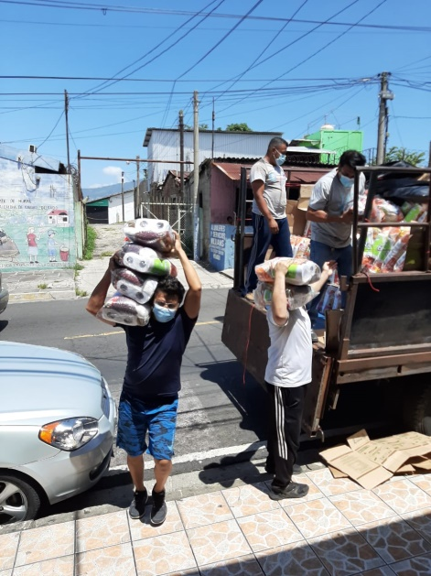 | 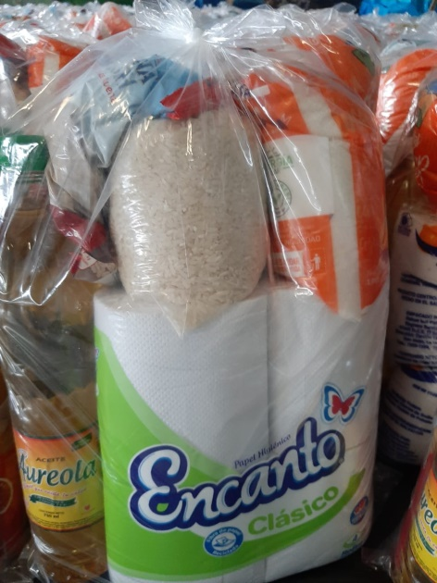
Descarga de 1,390 bolsas de alimentos | Contenido de bolsa de alimento
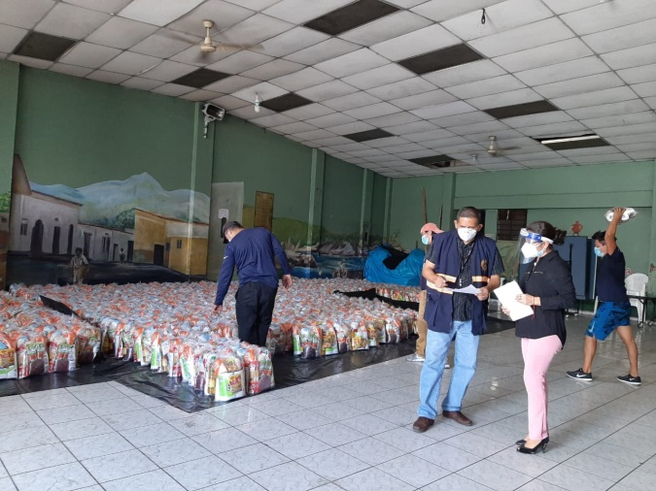 | 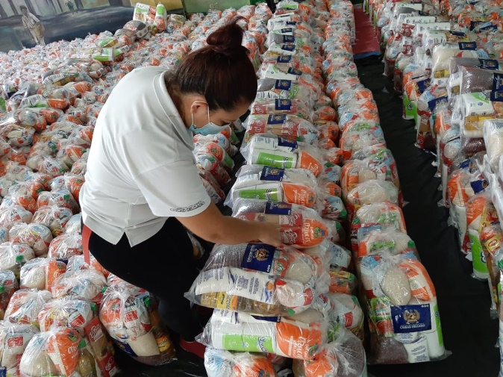
Recepción de bolsas de alimentos | Enviñetado
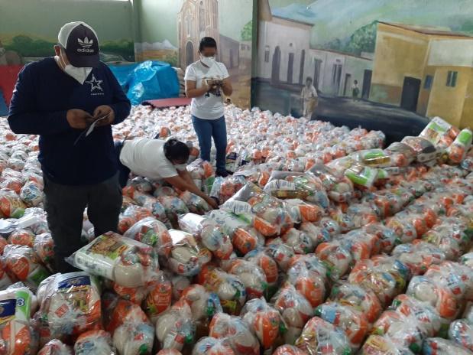 | 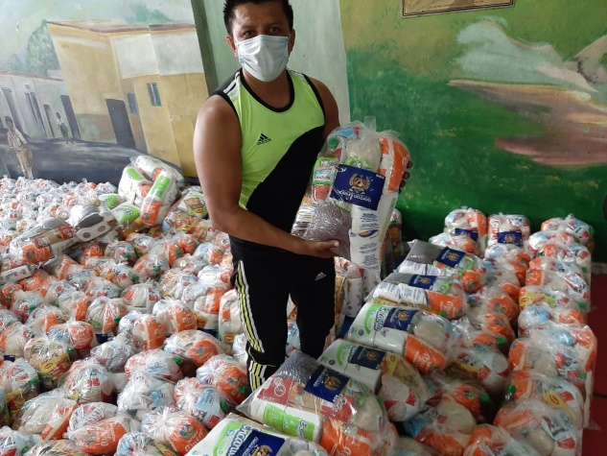
Almacenaje

